Signo de puntuación
Para otros usos de este término, véase Signo.
Los signos de puntuación delimitan las frases y los párrafos y establecen la jerarquía sintáctica de las proposiciones, consiguiendo así estructurar el texto, ordenar las ideas y jerarquizarlas en principales y secundarias, y eliminar ambigüedades. La puntuación varía según el estilo de escritura; sin embargo, las diferencias de estilo que se puedan presentar no eximen a nadie de cumplir con ciertas normas mínimas y de evitar errores generalmente considerados como inaceptables. De ahí la importancia de conocer y aplicar las normas básicas de la puntuación.
No obstante, hay que advertir que más allá de cualquier norma establecida, los signos de puntuación componen también la arquitectura del pensamiento escrito. En este sentido, y tal y como sucede en poesía desde hace más de un siglo, no existen normas exactas para reglamentar el correcto uso de los signos en las partituras, tanto narrativas como poéticas. En términos de principios y parámetros, los signos de puntuación entrarían a formar parte de los parámetros del lenguaje, y en consecuencia se sitúan en un proceso de constante evolución y son variables que pueden depender de otros factores.
Si la finalidad última es la comunicación, podría resultar paradójico encontrarnos con licencias ortográficas que no respetan el modo convencional de escritura y que, sin embargo, expresan a la perfección los conceptos y los ritmos internos, invisibles de otra manera. Como ejemplo de variable «en el extremo» se situarían los cambios en las formas de escritura que están imponiendo los nuevos medios de comunicación, chat, blog, SMS... que más que atacar a las viejas estructuras del lenguaje realizan de él un uso específico, adecuado a la velocidad y otras características del medio en cuestión; aun cuando lo correcto es respetar el uso de los signos de puntuación y evitar la degradación de la lengua castellana por modismos.

Signos principales
Los principales signos de puntuación son el punto, la coma, el punto y coma, las comillas, los paréntesis, los signos de interrogación, los signos de exclamación, los puntos suspensivos y el guion.

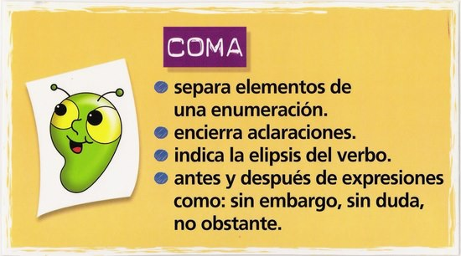

El punto
Artículo principal: Punto (puntuación).
El punto (.) es el signo de puntuación que se coloca al final de los enunciados y las oraciones gramaticales en el español, además en la mayoría de los lenguajes con el alfabeto latino. Se escriben sin dejar espacio de separación con el carácter que precede, pero dejando un espacio con el carácter que sigue a continuación, a no ser que dicho carácter sea de cierre. Existen tres clases de punto: el punto y seguido, el punto y aparte y el punto final.
- Punto y seguido. Separa enunciados dentro de un párrafo. Quiere decir que se continúa escribiendo a continuación del punto; la primera letra escrita en este caso irá en mayúscula. Por ejemplo: «Historia de España. El descubrimiento de América». Se denomina punto y seguido, nombre más lógico y recomendable que el también usual de punto seguido.
- Punto y aparte. Separa dos párrafos de contenido diferente dentro del texto. A continuación hay que comenzar a escribir en línea distinta. Para seguir las normas se debe colocar sangría a la primera línea de texto del nuevo párrafo. Se denomina punto y aparte, aunque en algunas zonas de América se dice punto aparte.
- Punto final. Siempre se coloca al final, cerrando un texto o enunciado. No es correcta la denominación punto y final, creada por analogía de las correctas punto y seguido y punto y aparte.¹
También se usa el punto para indicar que la palabra anterior es una abreviatura. En este caso se escribe la abreviatura seguida del punto y se continúa escribiendo de forma usual. Esta última clase de punto no se aplica en determinadas abreviaturas como puntos cardinales, acrónimos o medidas, que se consideran símbolos.

La coma
Artículo principal: Coma (puntuación).
La coma (,) es un signo de puntuación que señala una breve pausa dentro del enunciado. Se emplea para separar los miembros análogos de una enumeración o serie, ya sean palabras o frases, salvo los que vengan precedidos por alguna de las conjunciones y, e, o, u o ni. Por ejemplo:
—María volvió a casa, hizo los deberes, cenó y se fue a la cama. —Mi casa tiene muebles, mesas y cuatro camas.
Hay tendencias que admiten su uso para separar dos miembros independientes de una oración, haya o no conjunción entre ellos, siempre y cuando sean realmente independientes; pues, si no, estaríamos en el caso anterior:
—Los soldados saludaban, la gente aplaudía y los niños no paraban de cantar.
También se utiliza para delimitar o aislar una aclaración o inciso (palabras u oraciones incidentales):
—Nacho, mi primo, acaba de conseguir su primer empleo.
Las locuciones conjuntivas o adverbiales, sea cual sea su posición, van precedidas y seguidas de coma, tales como: en efecto, es decir, en fin, por consiguiente.
Indicar que una o varias palabras han sido suprimidas por razones gramaticales o de estilo (asíndeton, elipsis).

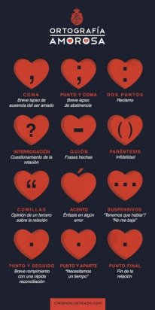
Dos puntos
Artículo principal: Dos puntos.
Este signo de puntuación (:) representa una pausa mayor que la de la coma y menor que la del punto. Detiene el discurso para llamar la atención sobre lo que sigue, que siempre está en estrecha relación con el texto precedente.³ Un uso importante y frecuente de este signo es introducir citas textuales (uso que a veces se le atribuye incorrectamente a la coma).

El punto y coma
Artículo principal: Punto y coma.
El punto y coma (;) es un signo de puntuación; gramaticalmente, se utiliza para unir dos oraciones relacionadas en una sola frase (yuxtaposición):
—María estaba apenada por el examen. + María tendrá que estudiar más. = María estaba apenada por el examen; tendrá que estudiar más. —Está lloviendo mucho. + No podremos ir caminando. = Está lloviendo mucho; no podremos ir caminando.
Generalmente se puede sustituir por construcciones del tipo:
—María estaba apenada por el examen y tendrá que estudiar más. —No podremos ir caminando porque está lloviendo mucho.
También sirve para separar los elementos de una enumeración cuando se trata de expresiones que incluyen comas:
—Había que estar en contacto con la naturaleza; dejar entrar el cielo, el mar y el viento; dormir sobre tablones, sobre el suelo; sentarse en sillas medio rotas.
Además, se usa delante de las conjunciones o locuciones como pero, más, aunque, sin embargo, por tanto y por consiguiente cuando los períodos tienen cierta longitud:
—Creemos en la creatividad y la ruptura de los opresores cánones antiguos como medio de vida; no obstante, somos conscientes de que es necesario mantener un mínimo de tradición en nuestros trabajos.

Las comillas
Artículo principal: Comillas.
Las comillas (« », “ ”, ‘ ’) son signos de puntuación que se colocan al principio y al final de las frases, palabras escritas como citas, ejemplos, de aquellas que se quiere destacar, ya sea por importancia que le dé el autor o por su carácter irónico, vulgar o extranjero e impropio de la lengua que se está usando. A pesar de que está verdaderamente extendido el uso de las comillas inglesas (“ ”) es preferible emplear antes las angulares o españolas (« ») y reservar aquéllas, y finalmente las simples (‘ ’), para cuando deban entrecomillarse partes de un texto ya entrecomillado. Se utilizan, por ejemplo:
- Para citar textualmente algo: p. ej., «Me dijo que “supuestamente llegaría hoy”».
- Para señalar palabras usadas en un sentido distinto del normal, con el fin de indicar que se han seleccionado intencionalmente y no por error.
- Para indicar la intención irónica o sarcástica del empleo de una palabra.
- Para indicar algo sobre una palabra o expresión.
- Para presentar el significado de una palabra o expresión.
- Para destacar que una palabra o expresión es extranjera, se trata de un apodo o de un seudónimo.
En español se utilizan tres tipos de comillas:
- Comillas castellanas, latinas, españolas, angulares dobles o guillemot (« »).
- Comillas dobles o inglesas (“ ”).
- Comillas simples (‘ ’).
Asimismo, se distingue entre comillas de apertura («, “, ‘) y comillas de cierre (», ”, ’).
Cada uno de estos signos tiene su propio uso. Como norma general, como primera opción se utilizan las comillas angulares. Si dentro de lo ya entrecomillado apareciera una segunda cita, se utilizarían otras comillas, siendo preferibles las inglesas, para dejar como recurso final las simples. Lo más frecuente es entrecomillar, desde fuera hacia dentro, en el orden siguiente: «...“...‘...’...”...»
Las comillas simples se utilizan para marcar ejemplos en casos en que no resulta apropiado el uso de la cursiva. También se prefiere su uso para presentar el significado de una palabra:
«—El autor dijo: “Las comillas ('signos de puntuación utilizados para demarcar niveles distintos en una oración') se usan profusamente en mi obra”.»
Dice la norma que los signos de puntuación de una oración que contiene un texto entrecomillado deben colocarse después de las comillas de cierre, excepto cuando ese texto no pertenezca a ninguna otra oración, es decir, cuando la frase u oración entrecomillada sea individual.
En español no se deja espacio alguno entre las comillas y su contenido. Cada idioma tiene sus propias normas de aplicación de las comillas.

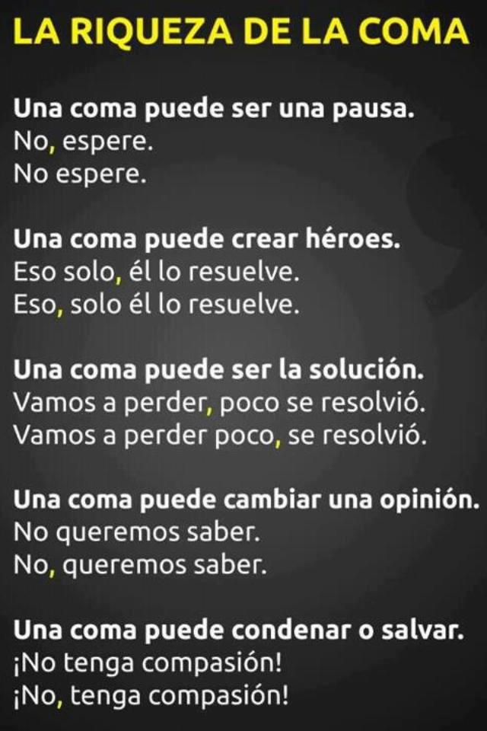
Los paréntesis
Artículo principal: Paréntesis.
Los paréntesis (en singular paréntesis) son signos de puntuación. Se usan en pares para separar o intercalar un texto dentro de otro o para hacer una aclaración. Los distintos tipos son:
- Los paréntesis propiamente dichos ( ).
- Los corchetes [ ].
- Las llaves '{ }'.
Para distinguir ambos paréntesis se usa decir:
- Paréntesis que abre o paréntesis izquierdo al símbolo (.
- Paréntesis que cierra o paréntesis derecho al símbolo ).
Igual que las comillas, cuando se han de emplear varias veces en un mismo fragmento se utilizan de la siguiente manera: (...[...{...}...]...)

Signos de interrogación
Artículo principal: Signos de interrogación.
El signo de interrogación (¿?) es un signo de puntuación que denota una pregunta. Su origen se encuentra en el latín. La palabra «cuestión» viene del latín questio, o 'pregunta', abreviado como «Qo». Esta abreviación se transformó en el signo de interrogación.
En la mayoría de los idiomas se utiliza un único signo de interrogación al final de la frase interrogativa: How old are you? (inglés; en español «¿Cuántos años tienes?»). Este fue el uso habitual también en español, hasta mucho después de que la segunda edición de la Ortografía de la Real Academia, en 1754, declarase preceptivo iniciar las preguntas con el signo de apertura de interrogación invertido (¿), y terminarlas con el signo de interrogación ya existente (?) («¿Cuántos años tienes?») al tiempo que se ordenaba lo mismo para los signos de exclamación (¡) y (!). La adopción fue lenta, y se encuentran libros, incluso del siglo XIX, que no utilizan tales signos de apertura. Finalmente se generalizó, seguramente debido a que la sintaxis del español no ayuda en muchos casos a deducir en qué momento se inicia la frase interrogativa, como pasa en otros idiomas.
Una variante que no llegó a generalizarse fue la de utilizar la apertura sólo cuando el enunciado fuera largo, o con riesgo de ambigüedad, pero no para las frases breves y claramente interrogativas, como «Quién vive?». La influencia del inglés está haciendo retornar este viejo criterio. Incluso es común que en las salas de chat o conversaciones en línea en español se use solamente el signo (?) para preguntar, ya que ahorra tiempo al momento de presionar las teclas. Esto podría no tener gran importancia debido a que se está utilizando en conversaciones informales.

Signos de exclamación
Artículo principal: Signo de exclamación.
Debe escribirse siempre uno para abrir (¡) y otro para cerrar (!), independientemente de la longitud de la frase, oración o fragmento que encierren. Se utilizan para señalar el carácter exclamativo de una oración. Se escriben para empezar y finalizar una oración exclamativa, exhortativa o imperativa. También van entre signos de exclamación las interjecciones:
- —¡Siéntate!
- —¡Qué linda eres!
- —¡Cuidado con el perro!
- —¡Pero qué buena idea!

Puntos suspensivos
Artículo principal: Puntos suspensivos.
Los puntos suspensivos (…) son tres puntos sin espacios entre ellos, son un único signo de puntuación que se utiliza al final de una palabra, frase u oración en lugar del punto u otro signo. Se utilizan para dejar en duda, continuación o en suspenso una acción y son alineados horizontalmente al nivel de la línea base de escritura.

Guion
Artículo principal: Guion ortográfico.
El guion (-), de menor longitud que la raya,⁴ tiene tres usos principales. En primer lugar, se utiliza como signo para unir palabras.⁴ En segundo lugar, muestra la división de palabras a final de una línea⁴ y, en tercer lugar, se usa en obras como diccionarios para marcar la separación entre las sílabas que componen las palabras.⁴

Raya
Artículo principal: Raya (puntuación).
La raya (—), que no debe confundirse con el guion bajo (_) —especialmente en contextos informáticos— ni con el guion (-) —el cual es más corto— ya que tienen usos y significados muy diferentes, se usa para introducir un inciso dentro de un período más extenso y para señalar en los diálogos la intervención de cada locutor y los comentarios e incisos del narrador. Se escriben dos, una para abrir y otra para cerrar, excepto cuando el diálogo no prosigue, que es recomendable suprimir la última y sustituirla por el obligatorio punto; además, se escriben separadas del resto de la frase con un espacio, y pegadas al propio inciso. En el caso de los incisos puede sustituir a la coma para mayor aislamiento de los mismos, y también a los paréntesis, pero para expresar uno menor.⁵
Usos de la raya:
- Para encerrar los elementos intercalados, en lugar de comas:
  - Las prendas del espíritu joven —el entusiasmo y la esperanza— corresponden, en las armonías de la historia y la naturaleza, al movimiento y a la luz.
  - Para lograr una buena imagen —que impacte— cuida tus modales.
  - No iré sino mañana —dijo el niño.
- En los diálogos de estilo directo, para separar el discurso de cada personaje:
—Luis, la primera impresión en una entrevista es definitiva.
—Lo sé y me estoy preparando.
—Te deseo mucho éxito.
https://www.youtube.com/watch?v=U9Ulmo7nxy0

